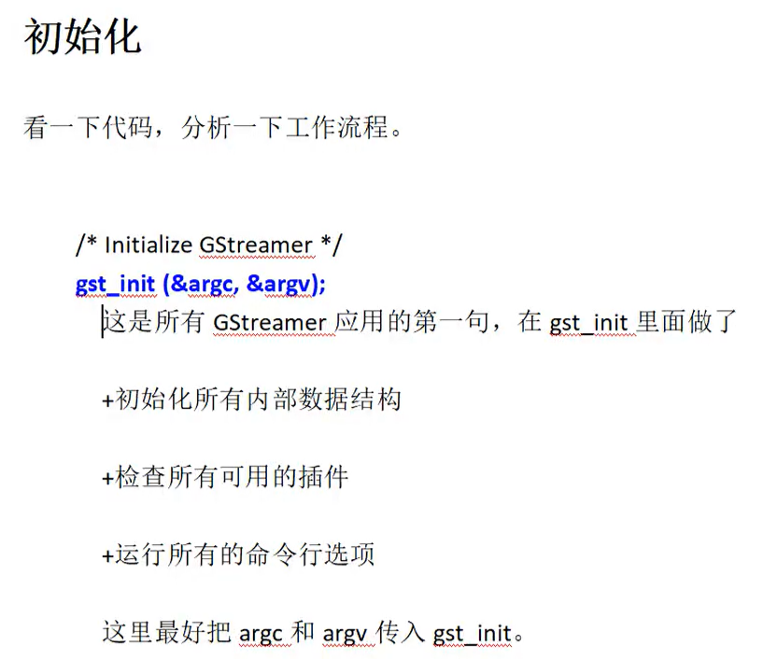

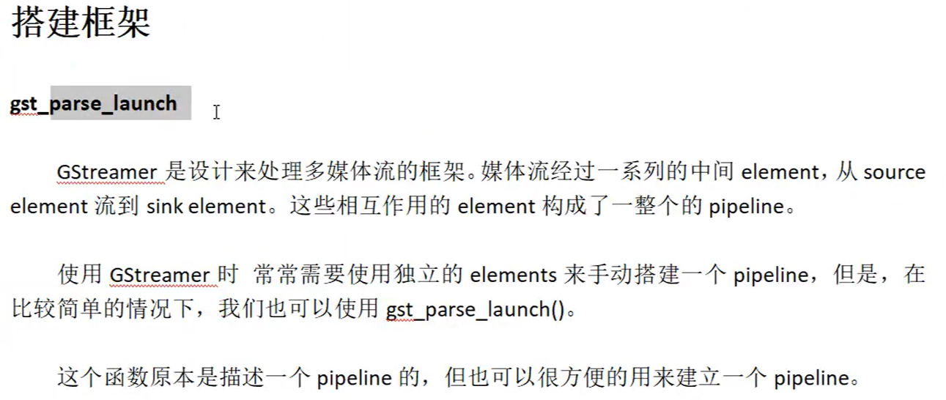

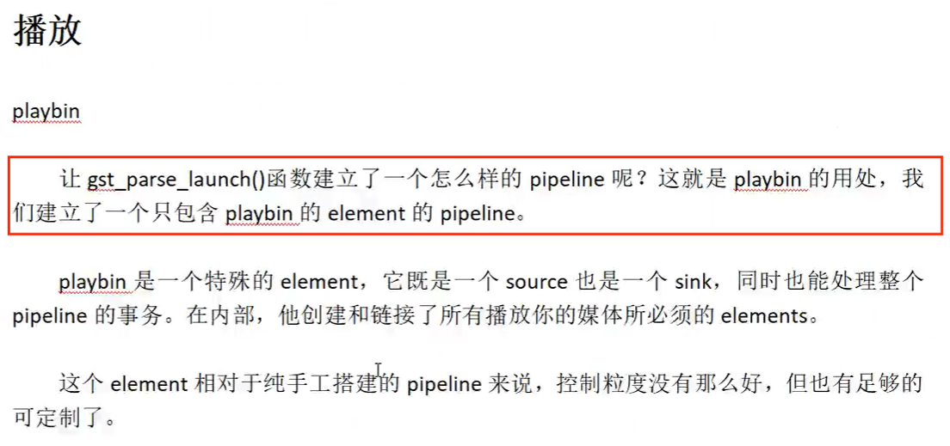

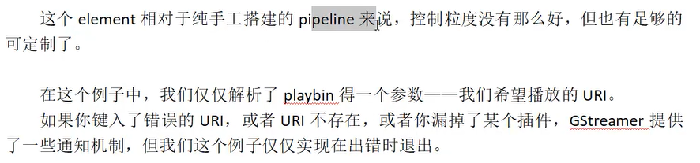

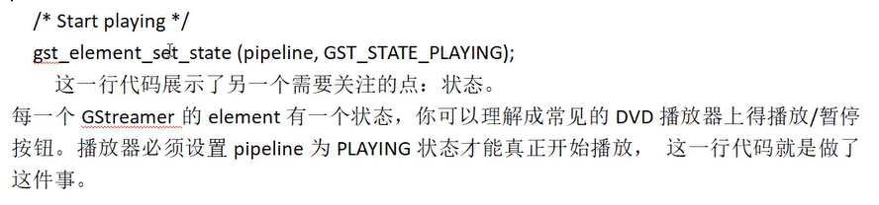

/\*

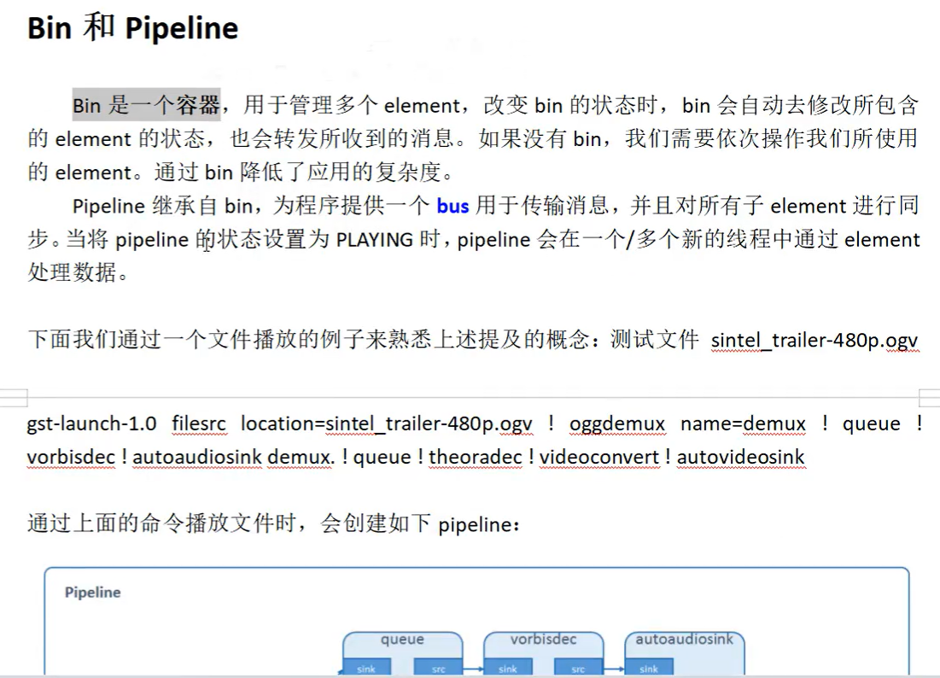

\*/

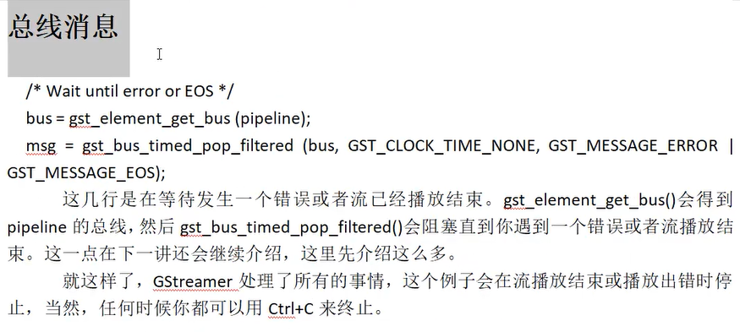



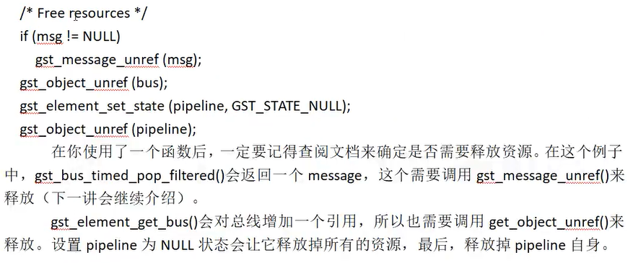

本节将代码在Ubuntu运行起来：

编译命令：

alientek@alientek-virtual-machine:~/桌面/test/gst/lesson$ gcc hello-1.c -o hello-1 `pkg-config --cflags --libs gstreamer-1.0`

alientek@alientek-virtual-machine:~/桌面/test/gst/lesson$